

**Võ Viết Mạnh**

**HE163963**

**IA1604**

**Student Grading Manage**

1. **Phân tích và tổng hợp**

* Bảng điểm thành phần (DBI202)

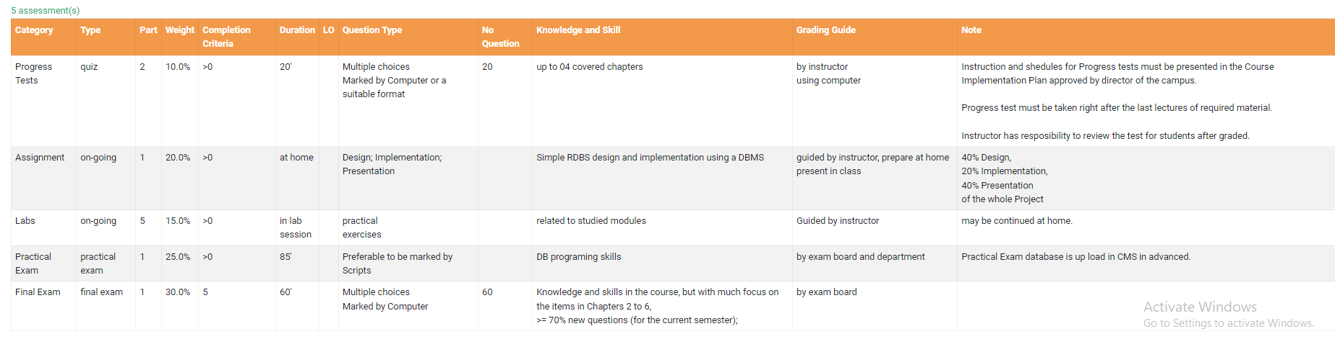

* Category: các loại hạng mục đánh giá: Progress Tests, Assignment, Labs, Practical Exam, Final Exam
* Type: cách đánh giá: Quiz, On-going, Practical exam, Final exam
* Part: số lần thực hiện: Ví dụ bài Quiz được thực hiện 2 lần
* Weight: trọng số (phần trăm) số điểm của từng hạng mục
* Completion Criteria: điểm tối thiểu cần đạt để qua môn
* Duration: thời gian thực hiện các hạng mục đánh giá : at home, in lab session, ...
* Question type: hình thức thực hiện: Multiple choices, Marked by Computer or a suitable format, Design, Implementation, Presentation, Practical exercises, Preferable tto be marked by Scripts
* No question: số lượng câu hỏi
* Knowledge and Skill : các kiến thức và kĩ năng cần nắm vững
* Grading Guide: người chấm điểm và đánh giá: instructor using computer, exam board, ...
* Note: chú thích
* Bảng điểm tổng quát của sinh viên

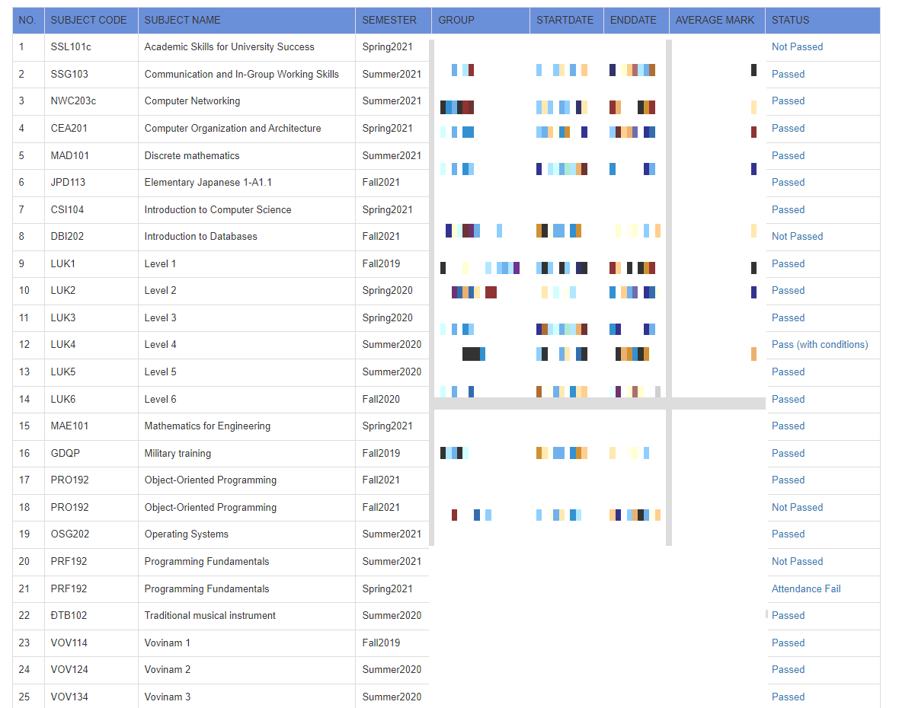

* No: số thứ tự các khóa học
* Subject code: mã khóa học
* Subject name: tên khóa học
* Semester: khóa học diễn ra vào kì + năm
* Group: lớp học
* Start date: thời gian bắt đầu khóa học
* End date: thời gian kết thúc khóa học
* Average mark: điểm trung bình
* Status: tổng kết quá trình học của sinh viên: Pass – Not pass
* Bảng điểm chi tiết 1 khóa học của sinh viên

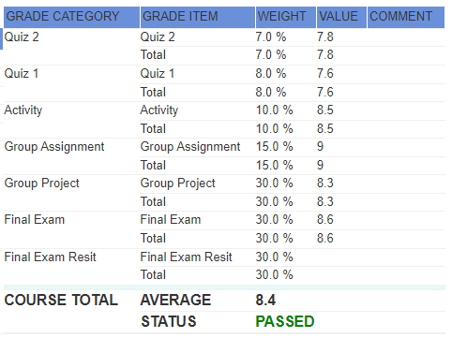

* Grade category: các loại hạng mục của từng đầu điểm
* Grade item: các thành phần của hạng mục (tên và đầu điểm), thêm 1 dòng total
* Weight: trọng số (phần trăm) số điểm của từng hạng mục
* Value: điểm
* Comment: chú thích của người quản lí điểm
* Course total: Điểm tổng kết của khóa và Status